 |  |  |  |  |  | 
Четверг, 26 апреля 2018 г.  (13:00 – 20:00) | Бизнес-Конференция  «ФАКТОРЫ УСПЕХА в конкурентной среде 21 века»  Конференция о том, как развивать себя и свой бизнес! |  |  |  | Университет СИНЕРГИЯ, г. Омск, пр. Карла Маркса, 18/10

 | Спикеры | Омское время | Темы выступлений
 | Регистрация, networking | 12:30 – 13:00 | Регистрация, networking
Панельная дискуссия «Продвижение и развитие бизнеса, компании, проекта»
13:00 – 15:00
 |  | 13:00 – 13:10 | Вступительное слово от организаторов
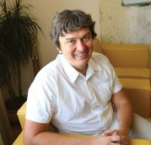 | Виктор Шкуренко,  Совладелец сети склад-магазинов «Низкоцен» | 13:10 – 13:30 | Конкурентные стратегии на региональных рынках. Как выжить в борьбе с федералами?
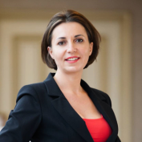 | Евгения Климанова,  генеральный директор «ДЕЛФИ» | 13:30 – 13:50 | Как бизнесу удержаться и на что опираться компании, когда вокруг трясёт?
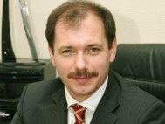 | Павел Кручинский, председатель совета директоров «МИАРД» | 13:50 – 14:10 | Тема на согласовании
 | Спикер уточняется… | 14:10 – 14:30 | Тема на согласовании
 |  | 14:30 – 15:00 | ВОПРОСЫ – ОТВЕТЫ
 | Кофе-брейк и нетворкинг | 15:00 – 15:30
Мультиспикерская конференция «Развитие себя, как лидера и предпринимателя.»
15:30 – 19:00
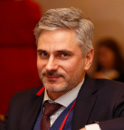 | Алексей Платонов,  Предприниматель с более чем 25-летним стажем, основное направление – сетевой ритейл. Группа компаний под его руководством управляет более 120 салонами связи в Омском регионе и за его пределами. | 15:30 – 16:00 | Духовные смыслы лидера:  «Цели, путь, миссия и успех предпринимателя.»  (20 минут на тему и 10 минут на вопросы-ответы)
 | Виталий Доля, генеральный директор ООО "Агентство PRаздников и шоу", организатор и соучредитель Академии Ведущих шоу-программ «Сибирский Вариант» с 2009 года, организатор и ведущий праздников. | 16:00 – 16:30 | Команда лидера:  «От мотивации к достижению!»  (20 минут на тему и 10 минут на вопросы-ответы)
 | Павел Грибов,  Директор «ParkFitness», сертифицированный персональный тренер. | 16:30 – 17:00 | Физические качества лидера:  «Как всегда быть в хорошей форме?»  (20 минут на тему и 10 минут на вопросы-ответы)
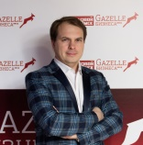 | Дмитрий Устьянцев, МВА, модератор Форума и организатор Управленческих Поединков в Омске. | 17:00 – 17:30 | Интеллектуальные способности лидера:  «Инструменты Управленческого Искусства.»  (20 минут на тему и 10 минут на вопросы-ответы)
 | Перерыв | 17:30 – 17:40
 | Мини-Тренинг по развитию управленческих и переговорных навыков. | 17:40 – 19:00 | Мини-Тренинг «Искусство Договариваться» или способы и приемы влияния на собеседника в деловых переговорах.
 | Завершение конференции и нетворкинг | 19:00 – 19:30

Будем рады видеть Вас на нашей конференции!

С уважением, Дмитрий Устьянцев.

